Муниципальное бюджетное образовательное учреждение
«Средняя общеобразовательная школа №2» г. Альметьевска РТ

Приказ
№164 от 29. 04.2014 года

«Об обеспечении антитеррористической безопасности в период подготовки и проведения праздничных мероприятий»

В целях предупреждения террористических актов во время проведения праздничных мероприятий, на основании приказа Управления образования Альметьевского муниципального района от 28.04.2014года №575

приказываю:

1. Заместителю директора по ВР Валеевой Н.А и заместителю директора по АХЧ Вильдановой Г.И.:
- в период с 30 апреля 2014 г. по 12 мая 2014 г. вести режим повышенной готовности и круглосуточного дежурства ответственных должностных лиц, усилить пропускной режим в школе.
- спланировать и осуществить дополнительные меры по обеспечению антитеррористической безопасности в период подготовки и проведения праздничных мероприятии, посвященных Празднику Весны и Труда и 69-й годовщине Дня Победы;
- обеспечить проведение информационно - пропагандистских мероприятий, направленных на повышение бдительности и разъяснение их действий в случае возникновения чрезвычайных ситуаций;
- уточнить схемы оповещения и расчеты сил и средств, привлеченных к мероприятиям по минимизации и (или) ликвидации возможных последствий проявлений терроризма;
- обратить внимание на проблемы санитарно-эпидемиологического состояния образовательного учреждения, особенно столовых, продуктовых складов, овощехранилищ.
- провести дополнительные инструктажи, обратив особое внимание на порядок вызова пожарной охраны, полиции, спасателей и аварийных служб. При получении какой-либо информации о таких фактах немедленно сообщить в

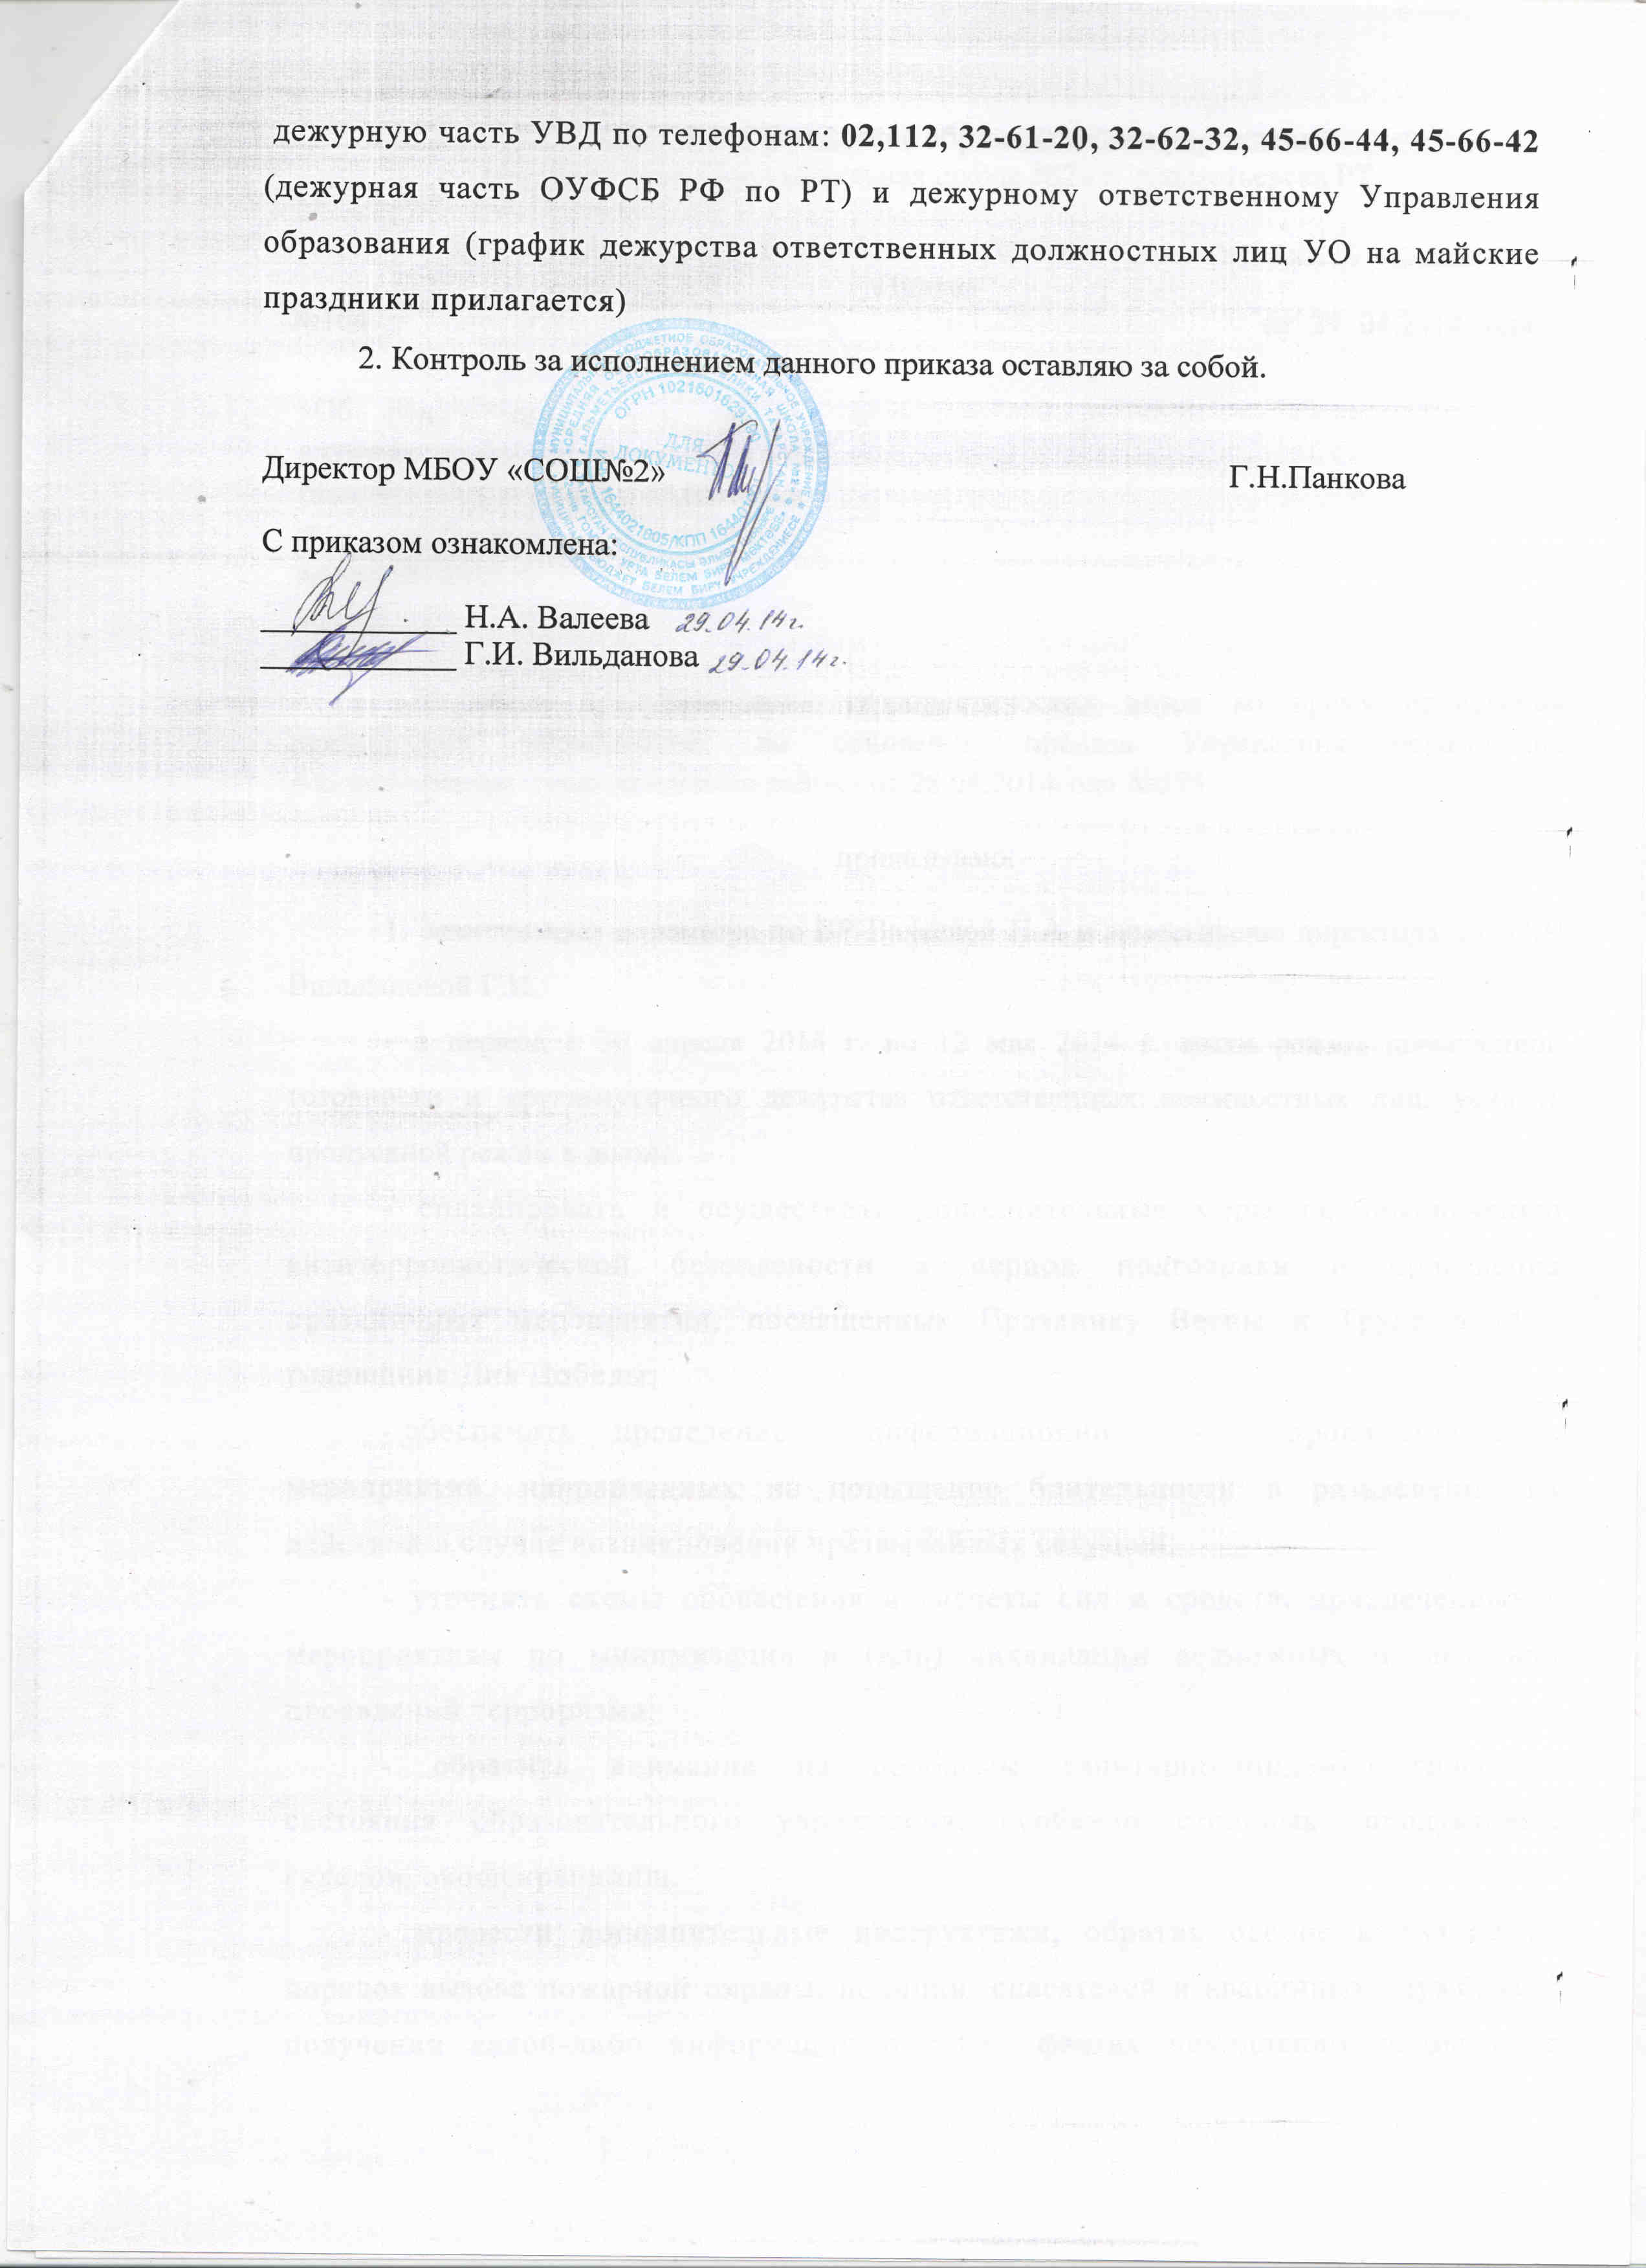

График дежурства ответственных должностных лиц
Управления образования на майские праздники с 30.04.2014г. по 12.05.2014г.

30.04.2014г.  Афлятунова Р.Е. - заместитель начальника Управления образования  Служебный телефон - 45-25-99  Мобильный телефон – 89173904562  01.05..2014r. '  Курилова Т.А. - методист Управления образования  Служебный телефон - 45-13-00  Мобильный телефон – 89179145243  02.05.2014г.  Галиева Г.Н.- методист Управления образования Служебный.телефон - 45-13-00  Мобильный телефон – 89178503335  03.05.2014 г.  Харисова Л.Г. -начальник социально-правового отдела Управления образования  Служебный телефон - 45-13-00  Мобильный телефон – 89173969757  04.05.2014г.  Килъдюшова Н.Р. - начальник отдела Управления образования  Служебный телефон -45-13-00  Мобильный телефон – 89178789224  05.05.2014г.  Гимаева А.К. - заместитель начальника Управления образования  Служебный телефон - 45-14-44 Мобильный телефон – 89872738886  06.05.2014г.  Фефелова В.Н. - заместитель начальника Управления образования  Служебный телефон - 45-16-00  Мобильный телефон – 89173953391 | 07.05.2014г.  Амирова Г.Р. - заместитель начальника Управления образования  Служебный телефон – 45-17-00  Мобильный телефон - 89600872611  08.05.2014г.  Галиуллнна Г.Ф. - начальник отдела общего отдела Управления образования  Служебный телефон -45-16-31  Мобильный телефон - 89179037815  09.05.2014г.  Гараева Л.Г.- главный специалист Управления образования  Служебный телефон -45-13-00  Мобильный телефон – 89510692340  10.05.2014г.  Хасанов P.P.- начальник воспитательного отдела Управления образования Мобильный телефон - 89172526588  11.05.2014г.  Мартемьянова Л.А. главный специалист Управления образования Мобильный телефон - 89172557689  12.05.2014г.  Гайфуллина И.В. - заместитель начальника Управления образования  Служебный телефон - 45-17-05  Мобильный телефон - 89375884799

